樂道中學
校友新春團拜暨會員大會
藉著新春喜氣洋洋的日子，我們將舉辦「校友新春團拜」，
讓一眾樂道人聚首一堂，暢談往事，展望將來，共慶新春，同賀鼠年來臨。
現誠邀您抽空出席，與我們同慶新春。
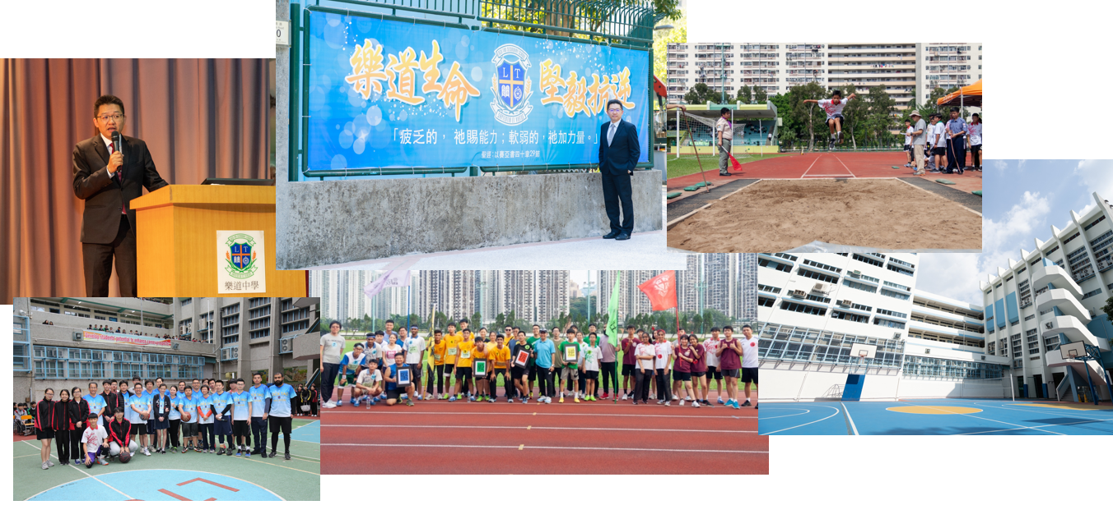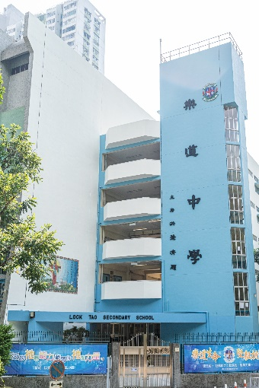
日期: | 2020年2月21日 (星期五)
時間: | 六時半恭候，七時入席
地點: | 樂道中學禮堂
內容： | 賀年致辭、嘉賓拜年、幸運大抽獎
費用: | $100 (校方已資助部份費用)
截止報名日期: | 2020年1月5日 (額滿即止)
報名方法: | 下載並填妥報名表格，連同繳費證明或現金，親身或寄回新界沙田大圍美林邨樂道中學，信封面請註明: <<校友新春圑拜聚餐>>。繳費方法如下:  1. 親身繳交現金  2. 銀行轉帳，匯豐銀行:642-059448-001，請於入數紙後寫上姓名及電話號碼。  3. 劃線支票，抬頭請填上「樂道中學」，請於支票後寫上姓名及電話號碼。  *如對於繳費方式有任何困難，請聯絡黃小青老師，電話:95258383*
*凡出席均可參加幸運大抽奬，有機會得到名貴奬品。
50吋LED全高清電視 (行貨) 價値$3950*

歡迎各校友出席或集體訂票。欲免向隅，報名從速 !
報名表格下載: 樂道中學校友會網頁或Facebook樂道中學校友會 (官方群組)
贊助單位:
地址: 新界沙田大圍美林邨 電話: 26021000 傳真: 26927712 網址:http://www.locktao.edu.hk

